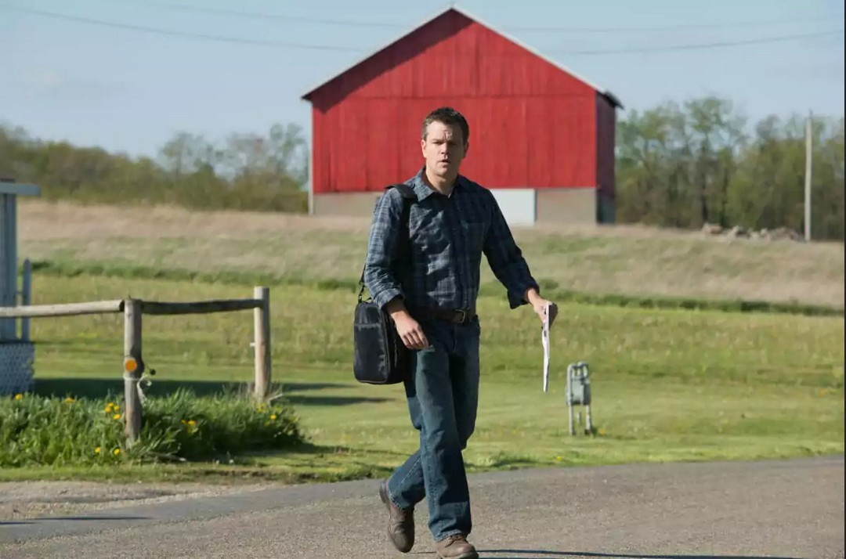
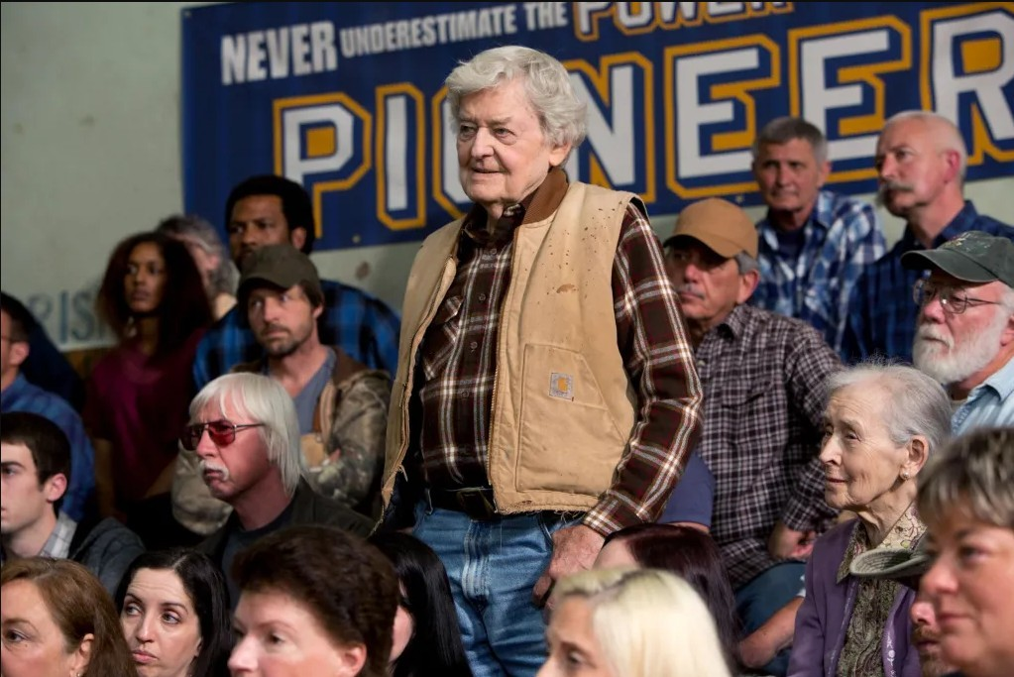

Promised Land de Gus Van Sant en 2012 : Steve Butler (Matt Damon) est un élément brillant d’ une entreprise d’énergie spécialisée dans l’extraction de gaz par fracturation hydraulique. Il est un fin négociateur et il est très utile dans l’acquisition de terrains à exploiter. Il arrive en Pennsylvanie avec sa collègue, dans une région sinistrée économiquement à la suite de la crise financière de 2008.
Gus Van Sant met en lumière les clivages qui traversent les campagnes américaines entre les promoteurs d’une utilisation des ressources laissant espérer des gains rapides et les défenseurs d’une agriculture familiale en perte de vitesse. C’est aussi le parcours d’un homme promis à un brillant avenir dans son entreprise et qui redécouvre le milieu dont il est issu et les valeurs de la communauté rurale qui se défend contre la firme. Le film est un film à thèse, de facture très classique, où Gus Van Sant montre les paysages menacés et l’attachement à la terre, se rapprochant ainsi des Raisins de la colère de John Ford (1940).

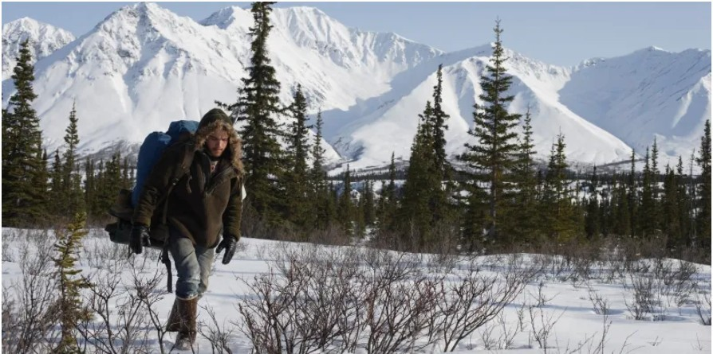

Into the wild de Sean Penn en 2007 d’après le roman de Jon Krakauer (1996). Christopher Mc Candless,joué par Emile Hirsch, décide après l’obtention de son diplôme universitaire de tourner le dos à la société de consommation et de prendre la route . C’est un road movie qui se transforme en quête individuelle d’une wilderness que le héros cherche, du Colorado au Mexique, et qu’il trouve enfin en Alaska. Le héros puise ses forces dans la lecture de Jack London, de H.D Thoreau . La quête de liberté, l’émerveillement devant la nature sauvage sont filmés en plans panoramiques mais aussi en gros plans sur des détails de la flore, en ralentissant les scènes avec les animaux. La quête initiatique montre Chris se détachant de plus en plus de la fréquentation des hommes pour se retrouver seul, face à cette nature idéalisée qui lui impose sa loi.

